Отчет о проделанной работе МБУ ДК «Восток»
за период с 02.03. по 08.03. 2026 года

02.03. прошли памятные мероприятия, посвященные 57-годовщине событий на острове Даманский. На мероприятиях собрались ветераны, представители власти, молодежь и неравнодушные граждане, чтобы отдать дань уважения тем, кто отстаивал интересы нашей страны. Участники возложили цветы и почтили память погибших минутой молчания.
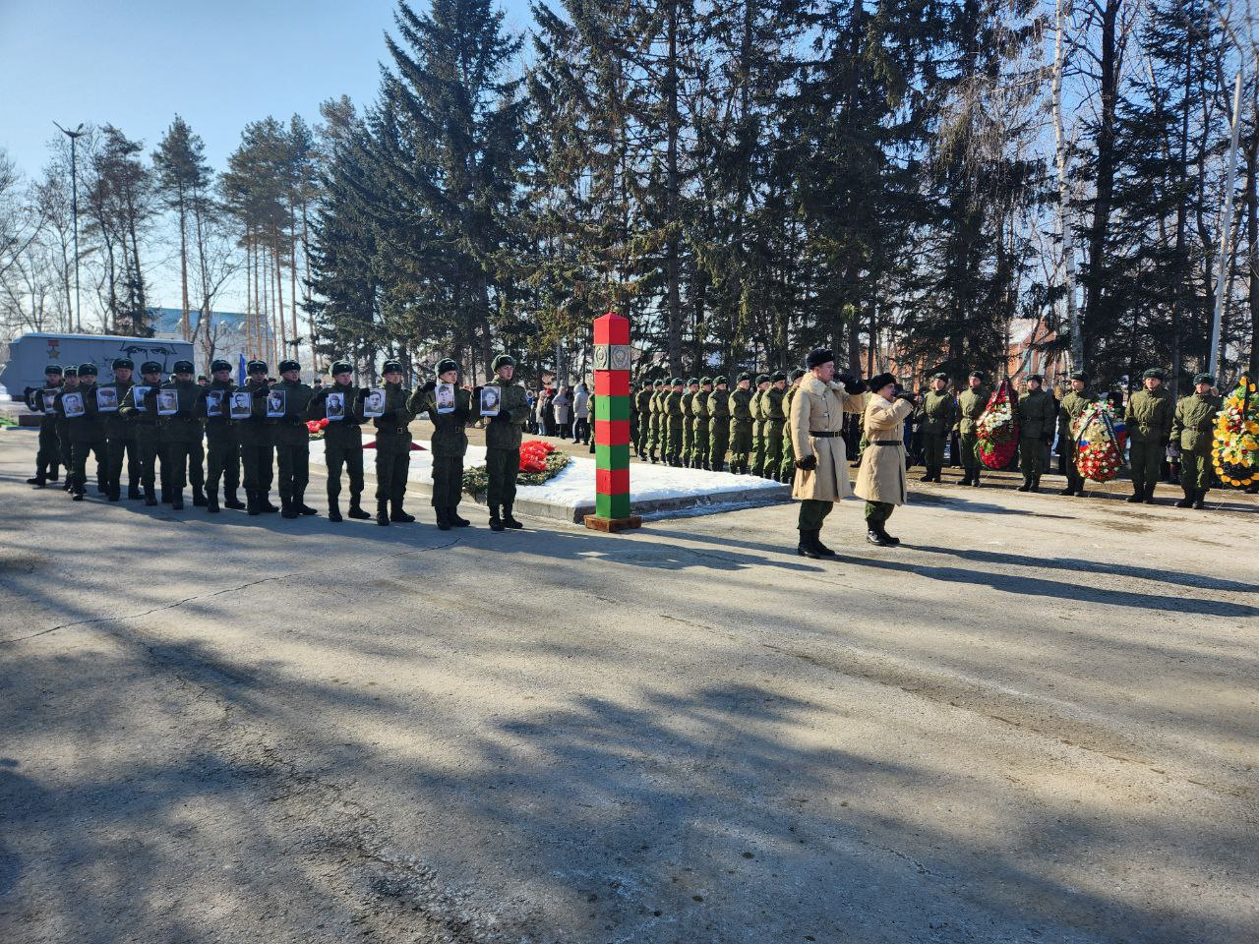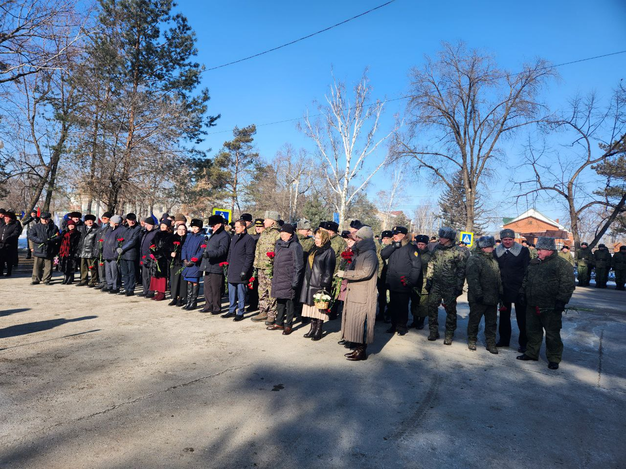
02.03. на сцене Дома культуры состоялся показ представления "Большой подвиг малой Родины". Это событие стало особенно значимым, поскольку в этот день наш город чтит память героев острова Даманский. Зал был полон зрителей, присутствовали ветераны боевых действий на о. Даманский, военнослужащие и жители города.
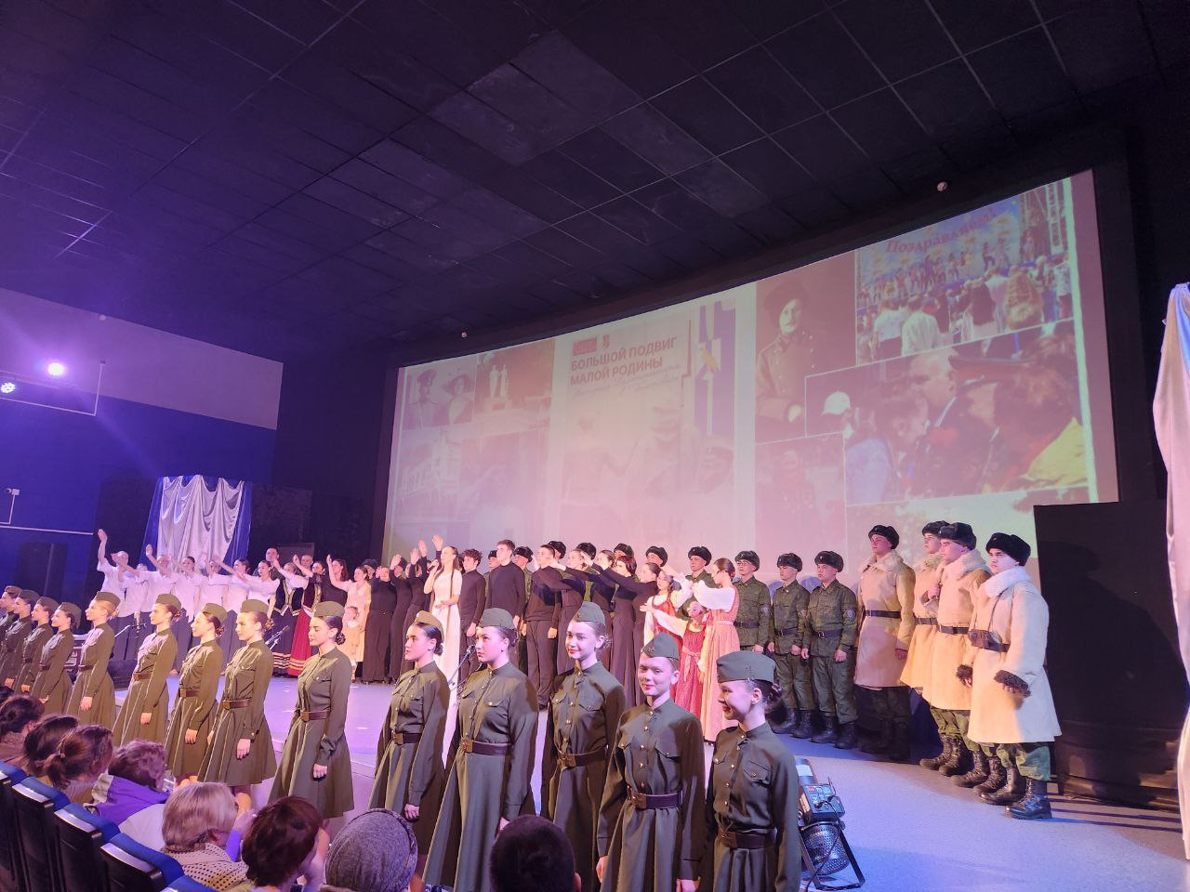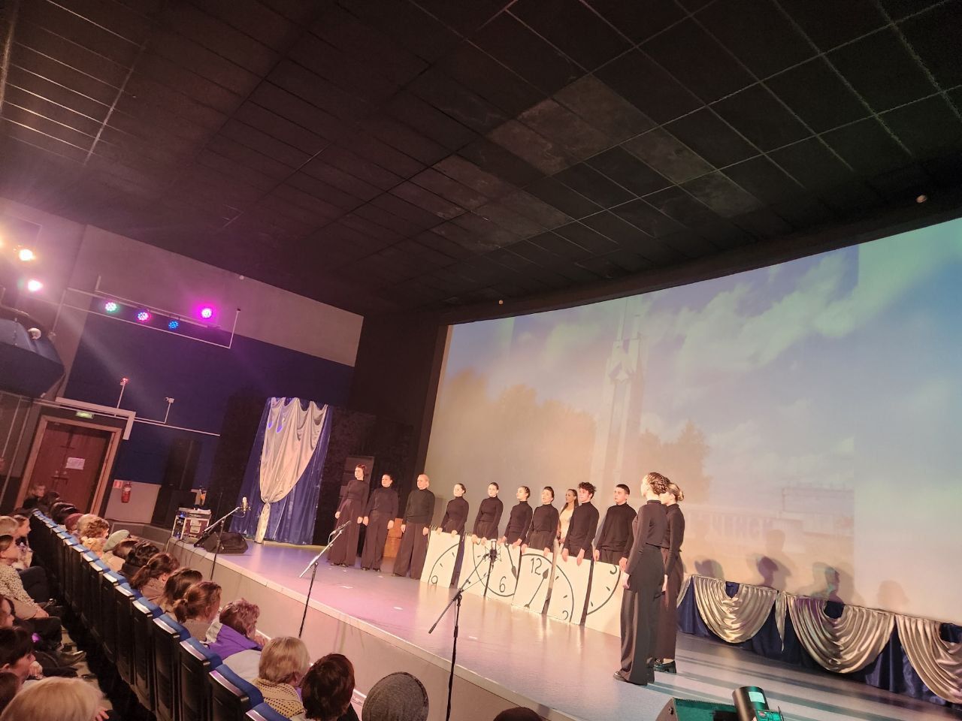



04.03. в Доме культуры прошёл вечер отдыха для людей старше 50 лет "До свидания, зима"! Уютная атмосфера, тёплые улыбки и живое общение создали неповторимое настроение. В программе вечера были музыкальные выступления, танцы и интересные игры, которые подарили всем участникам заряд положительных эмоций и хорошего настроения.
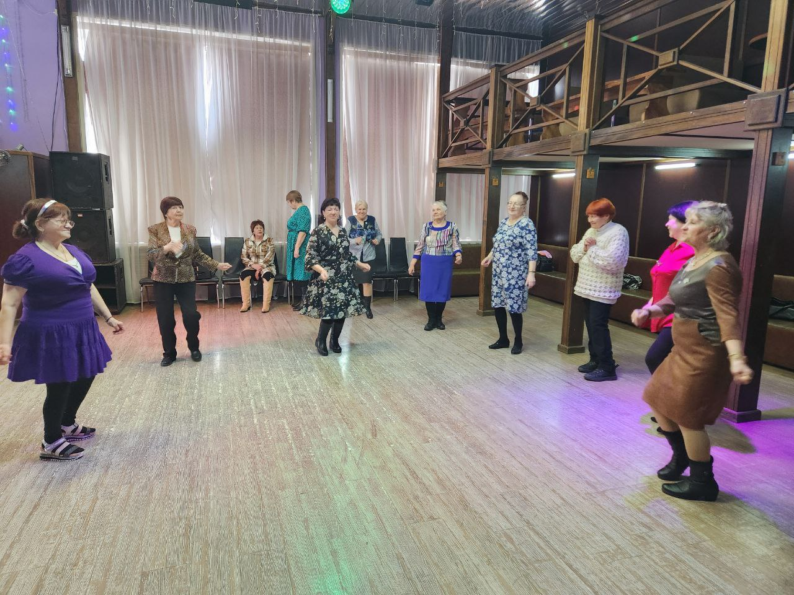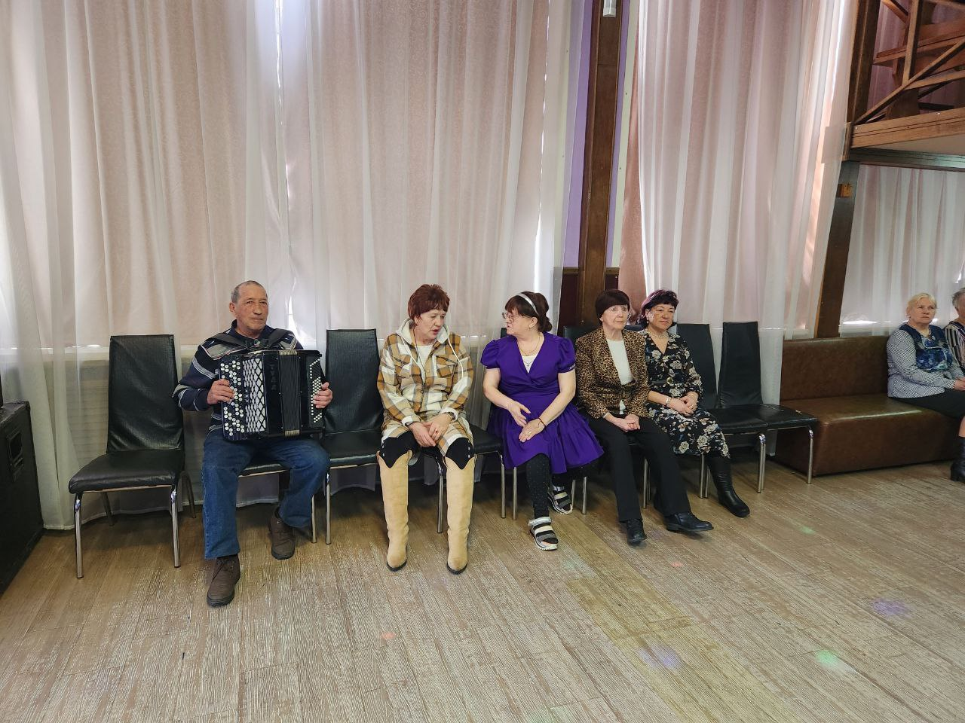

05.03. в Доме культуры прошёл мастер-класс для детей к Международному женскому дню! Дети с большим энтузиазмом создавали уникальные открытки для своих любимых мам. Каждый маленький художник проявил свою креативность и фантазию, используя яркие цвета, различные материалы и оригинальные идеи.
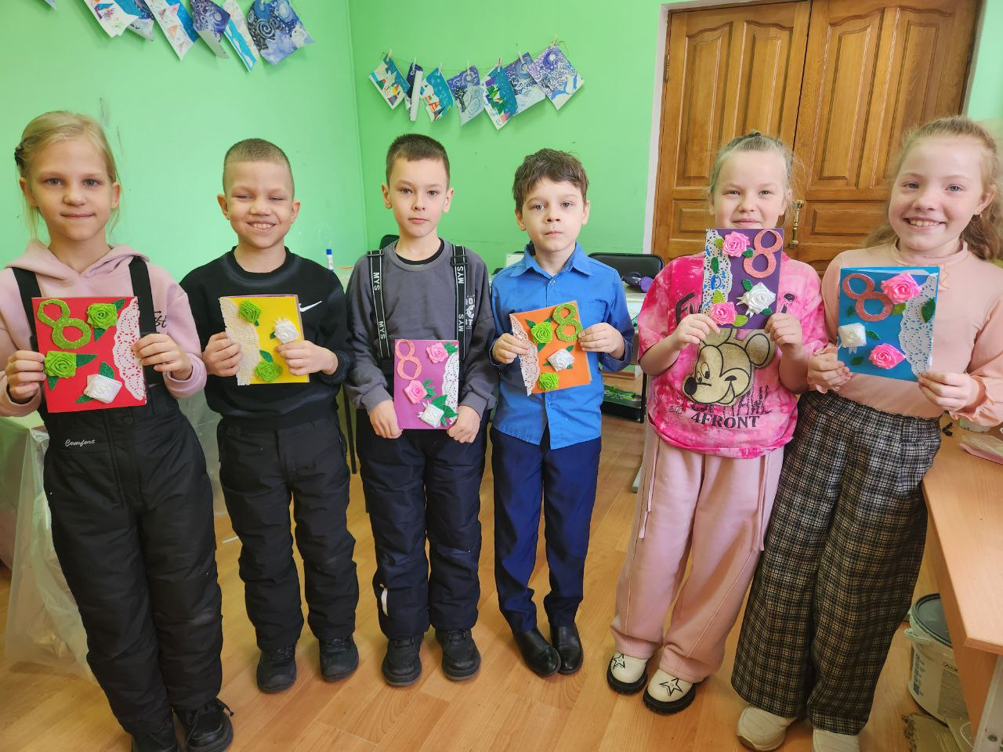
06.03. в Доме культуры прошёл концерт музыкальной студии "ТАЛАНТиЯ" под названием "С любовью к мамам"! Участники студии подготовили невероятные номера, которые трогали сердца зрителей и наполняли зал атмосферой любви и нежности. Каждое выступление было уникальным и полным эмоций!
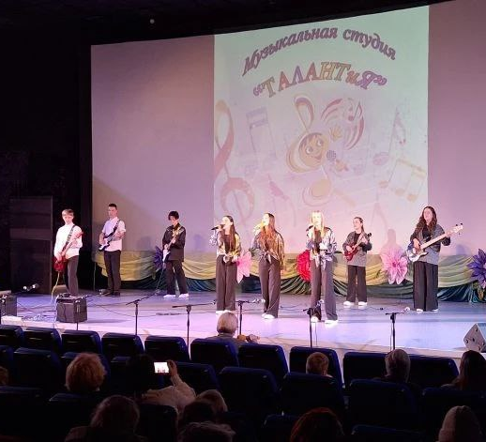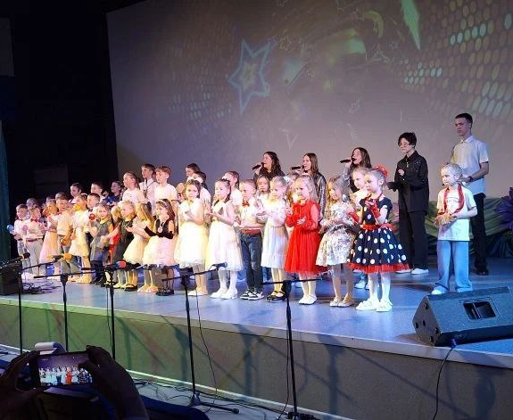

08.03. в Доме культуры прошел концерт, посвященный Международному женскому дню! На сцене выступили талантливые артисты, которые дарили зрителям свои лучшие номера. Каждый выступающий вложил частичку своей души, чтобы создать атмосферу праздника и уюта.
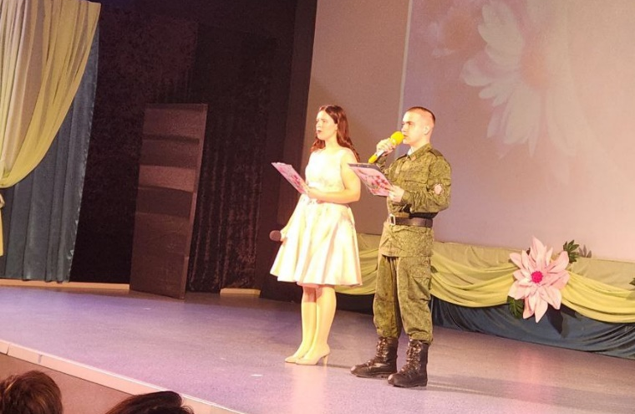
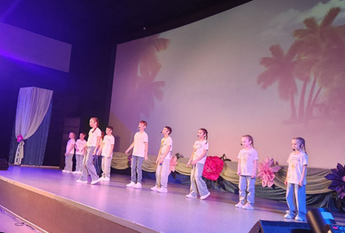
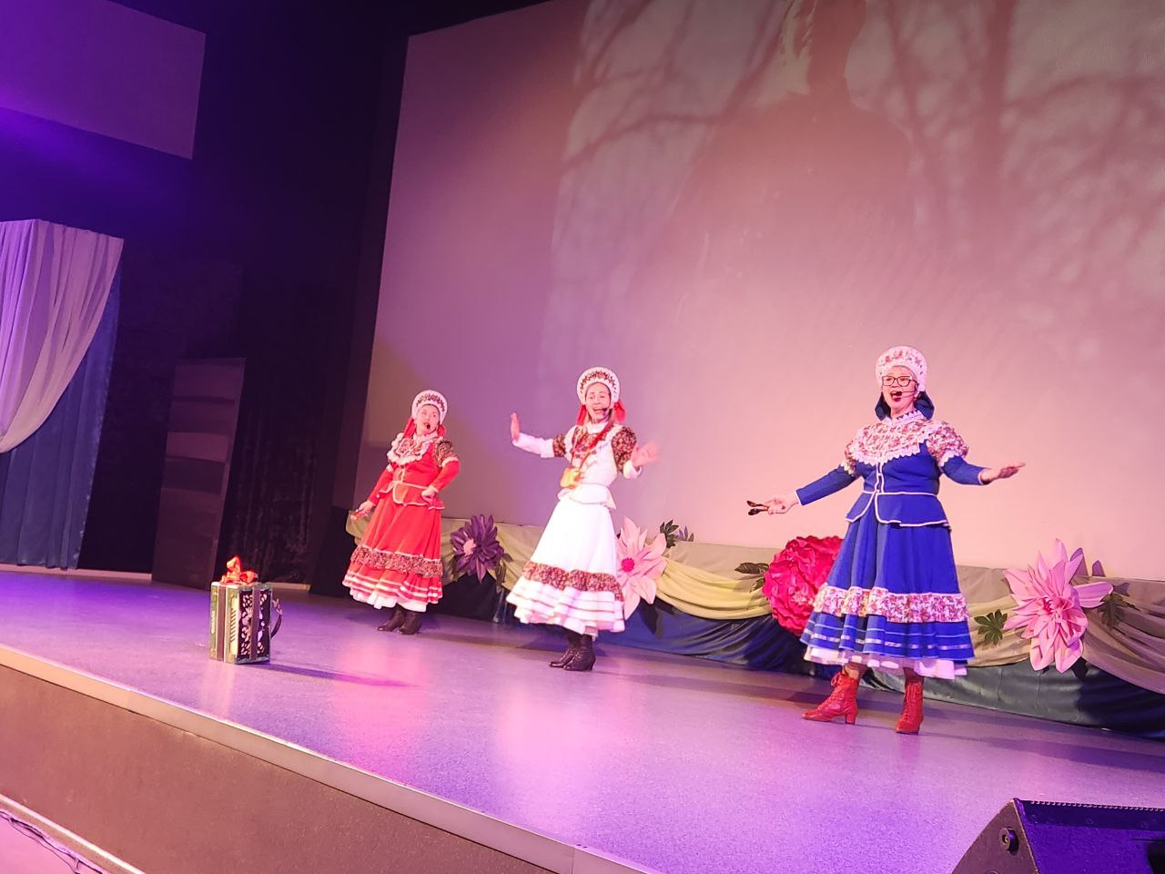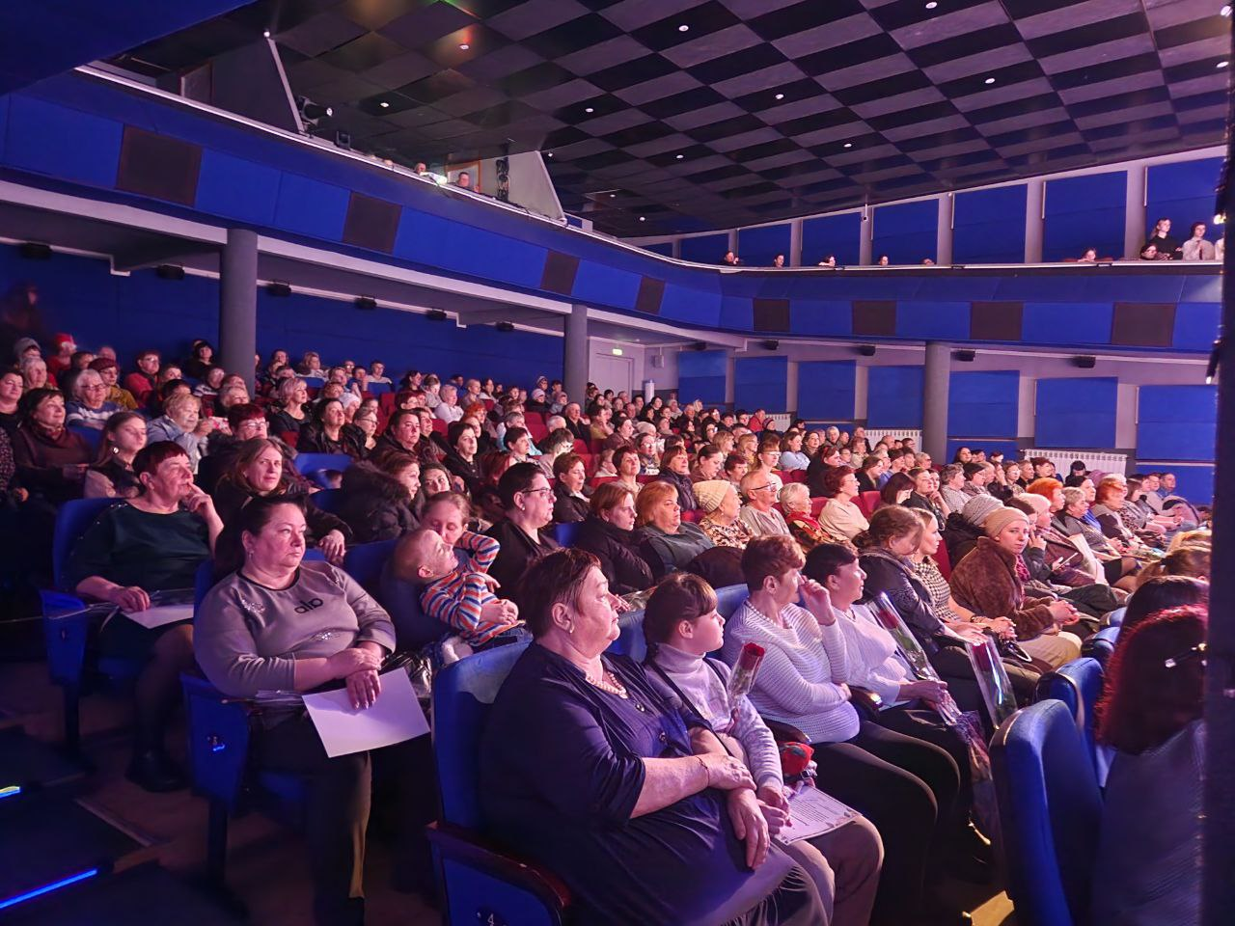

Дом культуры им. В. Сибирцева
03.03. в Доме культуры имени В.Сибирцева прошёл мастер – класс «Подарок для мамы». Мероприятие прошло в преддверии прекрасного, весеннего праздника Международного женского Дня 8Марта. Участники мероприятия своими руками создали нежные и красивые тюльпанчики из бумаги.
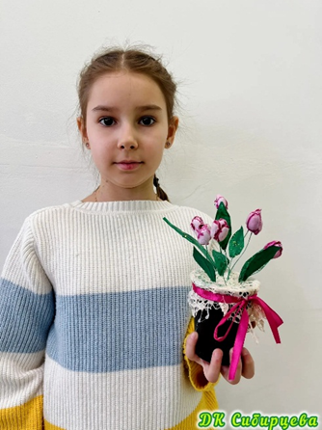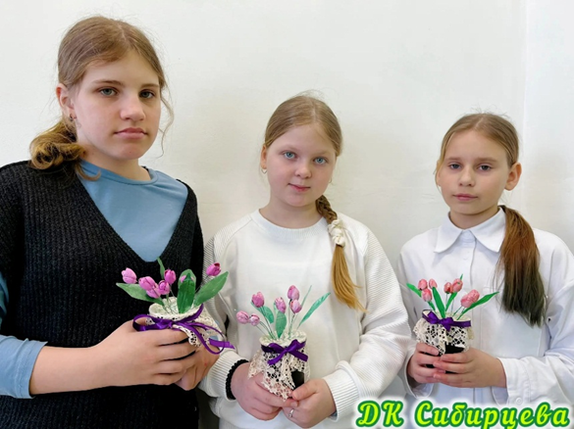
05.03. в Доме культуры имени В.Сибирцева успешно продолжает свою работу группа здоровья «Активное долголетие», призванная поддерживать бодрость духа и физическую активность старшего поколения.
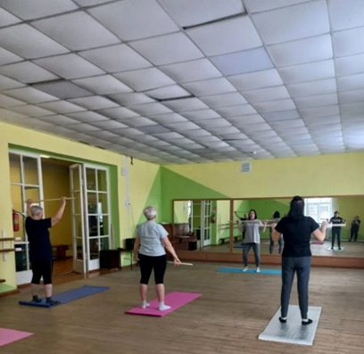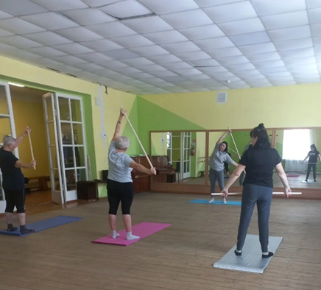

07.03. в Доме культуры имени В.Сибирцева, в преддверии Международного женского Дня 8 Марта, для жителей микрорайона прошел праздничный, по – настоящему теплый и душевный концерт «Весенняя капель». Концертная программа подарила всем присутствующим в зале женщинам, теплоту души, внимание и праздничное настроение.
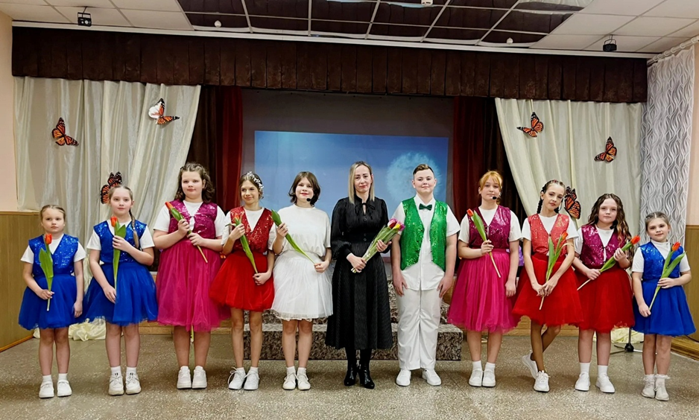
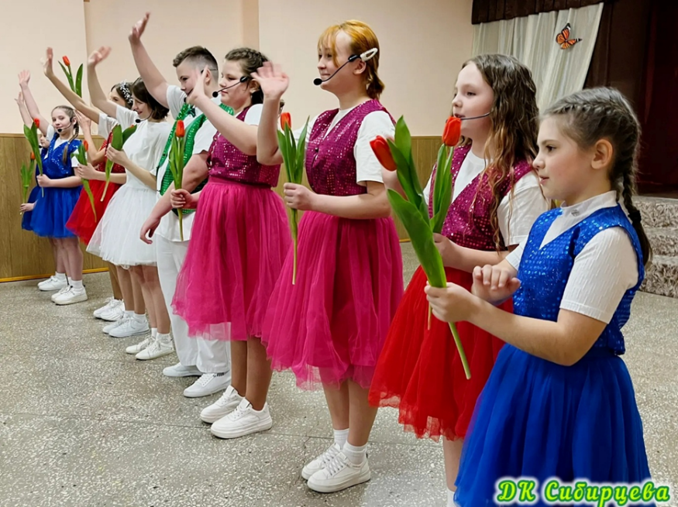

Лазовский клуб
03.03. сотрудниками Лазовского клуба совместно с библиотекой села Лазо проведен познавательный час для учащися 5-6 классов МБОУ «СОШ №5» «Наша боль и слава», посвященный событиям на о. Даманский. Участникам мероприятия рассказали некоторые исторические факты столкновения между советскими и китайскими войсками.
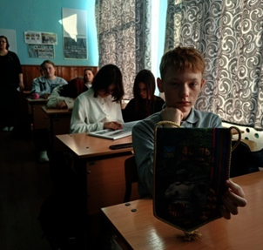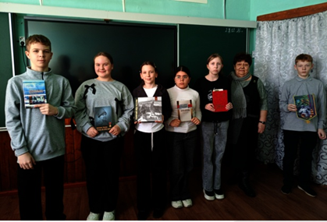

05.03. сотрудниками Лазоского клуба проведен мастер-класс для учащихся младших классов МБОУ «СОШ №5» «Тепло в подарок». В преддверии весеннего праздника Международного дня 8 –е марта участники мероприятия изготовили своими руками открытки для своих любимых мам, бабушек и сестер. На открытках распустились маленькие букетики тюльпанов.

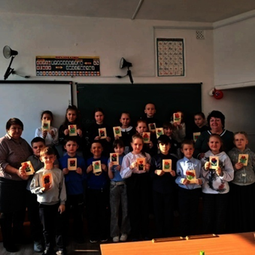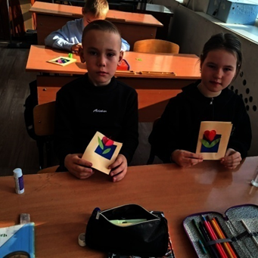

06.03. руководителем клубного формирования «Вдохновение» Лазовского клуба проведена развлекательная программа 50+ «Мелодии весны» для людей с ограниченными возможностями. В доброжелательной обстановке участники программы вспомнили и спели задушевные, популярные пести своей молодости . Поделились воспоминаниями своей молодости .
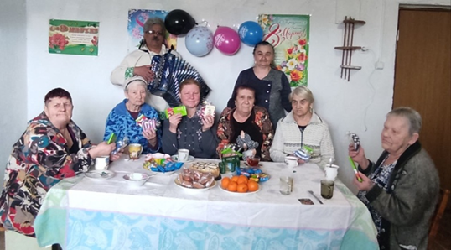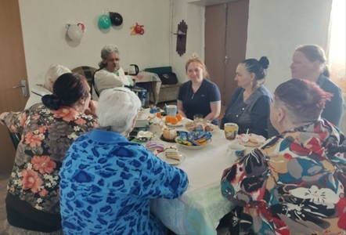
07.03. в Лазовском клубе проведен познавательный час у выставки детских рисунков «Девушка весна». Юные художники в своих работах изобразили 8-е марта одно из самых трогательных и эстетически приятных мероприятий .Каждая работа – это маленькое признание в любви маме, бабушке, сестре.

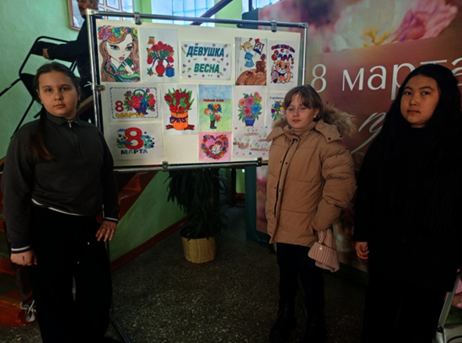

07.03. в Лазовском клубе проведена концертная программа для жителей села «Музыка весны». Музыкальные номера прозвучали от творческих коллективов Лазовского клуб, подарив праздничное настроение всем присутствующим.

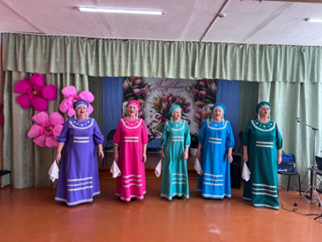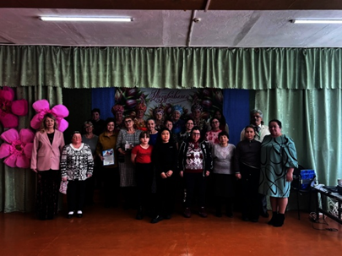

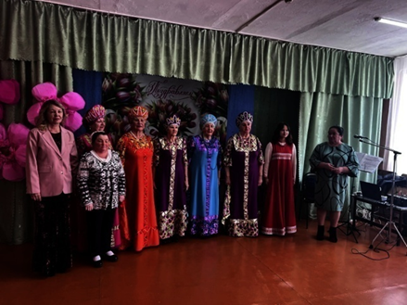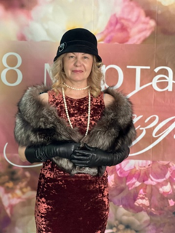
07.03. в Лазовском клубе проведена конкурсная программа 50+ «Все для милых, нежных и любимых».Конкурсная программа для дам элегантного возраста– это не столько соревнование на скорость, сколько возможность блеснуть мудростью, талантами и поделиться теплом. Для участников мероприятия организовано чаепитие.

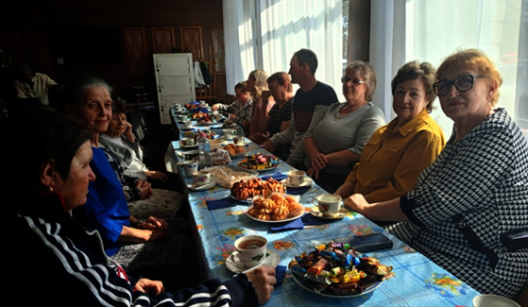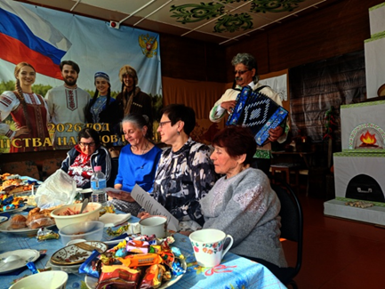

07.03. в Лазовском клубе проведена развлекательная программа для молодежи «Девичья территория». На мероприятии царила веселая , предпраздничная атмосфера. Каждая из участниц показала, что современная девушка – это сочетание интелллекта, стиля , таланта и отличного чувства юмора.

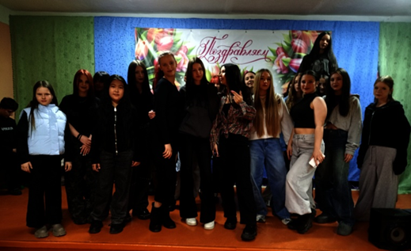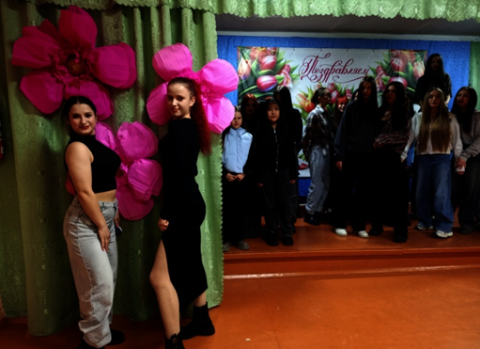

Клуб «Космос» с. Грушевое

05.03. в клубе «Космос» в преддверии Международного женского дня была проведена музыкальная гостиная «Праздник весны, цветов и любви».
Для участниц мероприятия было устроено чаепитие и развлекательная программа. Гости с удовольствием пели популярные песни, угадывали знакомые мелодии и наслаждались ароматным чаем с пирогами.

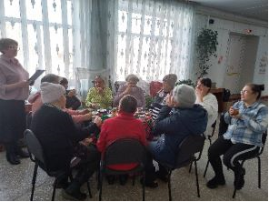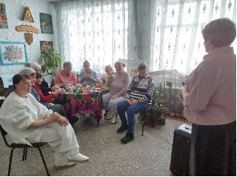

07.03. в клубе «Космос» для детей провели развлекательную программу «Мисс очаровашка». Разнообразные викторины, игры и конкурсы создали атмосферу веселого, праздничного настроения. Мероприятие наполнило всех присутствующих позитивными эмоциями, впечатлениями и приятными переживаниями. В завершении праздника всем участницам вручили подарки. Праздник для девочек удался!

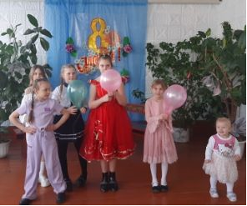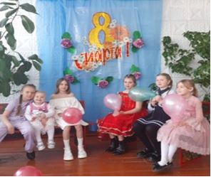
07.03. в клубе «Космос» прошла музыкально- развлекательная программа для жителей села «Женщина, любовь, весна», посвящённая Международному женскому дню. В этот вечер фойе клуба было наполнено атмосферой весеннего настроения, улыбками, радостью. От праздника гости получили массу положительных эмоций, заряд бодрости и позитива.

